Το παιχνίδι παίζεται με 4 παίκτες.

1 Ταμπλό class board
16 χαρακτήρες (4 για κάθε παίκτη) class
27 μωσαικά(9 πράσινα,9 κόκκινα , 9 κίτρινα) class mosaics
24 αγάλματα(12 καρυατιδες 12 σφίγγες) class sculputres
24 πλακιδια κατολίσθησης class tiles
30 πλακίδια σκελετών (10 πάνω και 10 κάτω μέρη μεγάλου σκελετού,5 πάνω και 5 κάτω μικρού σκελετού) class skeletons
30 πλακίδια αμφορέων(5 απο κάθε χρώμα) Τα χρώματα(μπλε,καφέ,κόκκινο,πρασινο,κιτρινο και μωβ) class amforeas
Περιοχή
μωσαικών
Περιοχή
αγαλμάτων
Περιοχη
αμφορέων
Περιοχή
σκελετών
Περιοχή
Εισόδου
(πλακιδια
κατολίσθησης)

0) Αρχικοποίηση του ταμπλό (new (class) board )
- Αρχικοποίηση ολων των πλακιδιων στη σακούλα( new class sack )
- Αρχικοποίηση παικτών ( class players)
- Ανάθεση ενός χρώματος και των 4 καρτών στους παίκτες (class new cards sto players)
- Τοποθέτηση ενός πλακιδίου απο κάθε κατηγορία απο την σακούλα στην αντίστοιχη περιοχή τοποθέτησης.
*Αν βρω πλακιδιο κατολίσθησης το ξαναβάζω μέσα
* Αν βρω πλακίδιο καποιας κατηγοριας που εχει ηδη αυτη η κατηγορία,το ξαναβάζω μέσα

5)Επιλογή ποιος παίκτης θα παίξει πρώτος(1os paikths)

**Κινήσεις παίκτη στο round tou

1.Παιρνει 4 πλακιδια απο τη σακουλα και τα τοποθετει στο board
(Aν ειναι tile, καλυπτει μια ΚΕΝΗ θεση στη περιοχη εισόδου)

2.Παίρνει μέχρι 2 πλακίδια από μόνο μία περιοχή τοποθέτησης

3.Χρησιμοποιεί προαιρετικά μία κάρτα χαρακτήρα. (Οι κάρτες χαρακτήρα μπορούν να
χρησιμοποιηθούν μόνο μία φορά σε ένα παιχνίδι)

Τέλος παιχνιδιού
Το παιχνίδι τελειώνει όταν όλες (16) οι θέσεις στην περιοχή εισόδου στον αρχαιολογικό χώρο
καλυφθούν από πλακίδια κατολίσθησης. Νικητής είναι ο παίκτης με τους περισσότερους
πόντους.

Βοηθός: Ο παίκτης παίρνει 1 πλακίδιο από οποιαδήποτε
περιοχή τοποθέτησης

Αρχαιολόγος: Ο παίκτης παίρνει μέχρι 2 πλακίδια από
οποιαδήποτε περιοχή τοποθέτησης, εκτός από αυτή που
διάλεξε νωρίτερα στη σειρά του

Εκσκαφέας: Ο παίκτης παίρνει μέχρι 2 πλακίδια από την
περιοχή που διάλεξε νωρίτερα στη σειρά του

Καθηγητής: Ο παίκτης παίρνει ένα πλακίδιο από κάθε
περιοχή, εκτός από αυτή που διάλεξε νωρίτερα στη σειρά
του

Μωσαϊκά:
Ένα ολοκληρωμένο μωσαϊκό αποτελείται από 4 πλακίδια μωσαϊκών.
* Τα μωσαϊκά που αποτελούνται από 4 πλακίδια του ίδιου χρώματος κερδίζουν
4 πόντους

* Τα μωσαϊκά που αποτελούνται από διαφορετικά χρώματα κερδίζουν
2 πόντους

* Τα μωσαϊκά που δεν είναι ολοκληρωμένα δεν κερδίζουν πόντους

Σκελετοί:
Υπάρχουν 2 κατηγορίες σκελετών. Οι μεγάλοι, που ανήκουν σε ενηλίκους και
οι μικροί που ανήκουν σε παιδιά. Ένας ολοκληρωμένος σκελετός αποτελείται από 2
πλακίδια (πάνω μέρος και κάτω μέρος).

*Μία οικογένεια, δηλαδή 2 ολοκληρωμένοι σκελετοί ενηλίκων και ένας
ολοκληρωμένος σκελετός παιδιού κερδίζει 6 πόντους

*Οποιοσδήποτε ολοκληρωμένος σκελετός δεν ανήκει σε οικογένεια κερδίζει
1 πόντο
*Οι μη ολοκληρωμένοι σκελετοί δεν κερδίζουν πόντους

Αμφορείς:
Ένα σύνολο από πλακίδια αμφορέων κερδίζει πόντους με βάση τον αριθμό
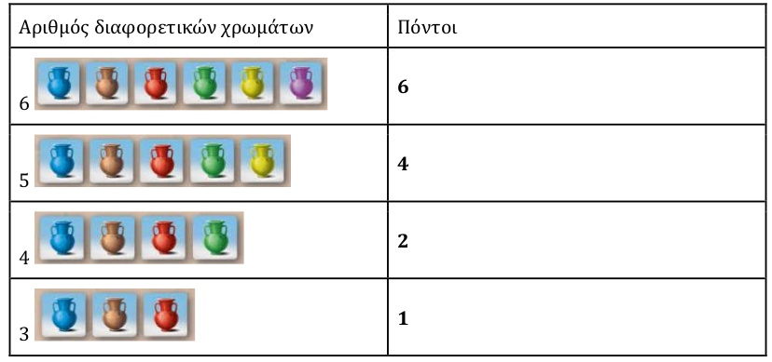
των διαφορετικών χρωμάτων από τα οποία αποτελείται το σύνολο.

Οι παραπάνω πόντοι ισχύουν για οποιονδήποτε συνδυασμό διαφορετικών
χρωμάτων, όχι μόνο αυτών που απεικονίζονται.

Αγάλματα:
Υπάρχουν 2 τύποι αγαλμάτων που βαθμολογούνται ανεξάρτητα, οι
καρυάτιδες και οι σφίγγες. Για κάθε έναν από τους 2 τύπους αγαλμάτων, ο παίκτης που
* έχει τα περισσότερα πλακίδια παίρνει 6 πόντους
* ο παίκτης που έχει τα λιγότερα πλακίδια δεν παίρνει πόντους

* και οι υπόλοιποι παίκτες παίρνουν από 3 πόντους ο κάθε ένας.

